Fibbing in action:

1.视频传输对网络质量要求比较高，网络稍有不畅就会引起卡顿，影响用户体验。

2.视频流在社会网络中会产生瞬变现象，即突然的拥塞。

3.因为瞬变现象是不可预测的，所以如果用之前方法解决瞬变现象，必须花费大量的额外资源，否则网络随时有可能瘫痪。

4.文章利用了Fibbing的两个特性：（1）可以以很小的控制层开支对每个流进行编程；（2）不需要数据层开支就可以不均衡地分流。

5.利用这两个特性，当链路负载上升时，Fibbing控制器在网络中加入虚假结点和虚假链路，改变网络流的传输路径，把相对空闲的链路利用起来，降低利最大链路负载，以解决视频传输中的瞬变现象。

可以改进的地方：

文章中的方法是以减小网络的最大链路负载来避免瞬变现象的，但是从实验效果图中看出，是最大链路负已经上升到很高了才开始采取措施避免。可以改进对负载上升判断的方法，使得达到类似图2 的效果。

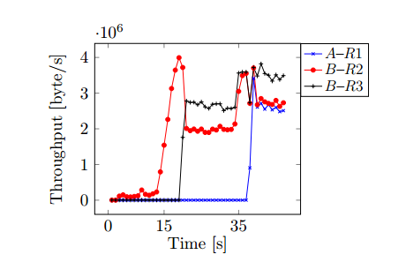 图2